联网直报证书过期解决方案

问题现象：登录联网直报平台报错并提示证书已过期
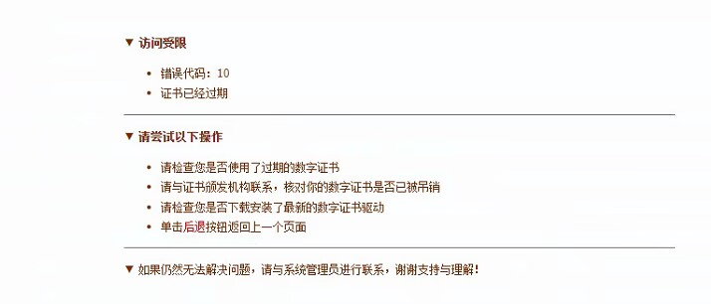
解决方案：
1.打开电脑右下角证书助手，点击“证书管理—切换证书”。
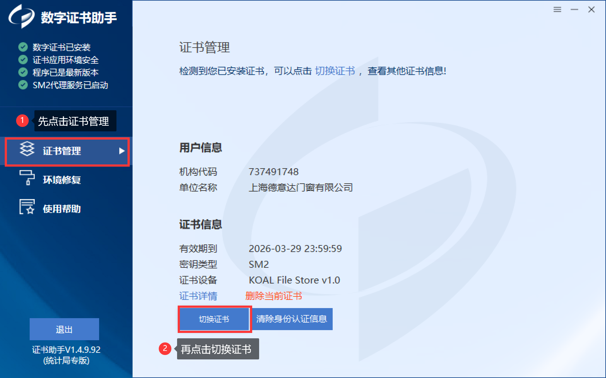
2.选择已过期证书。
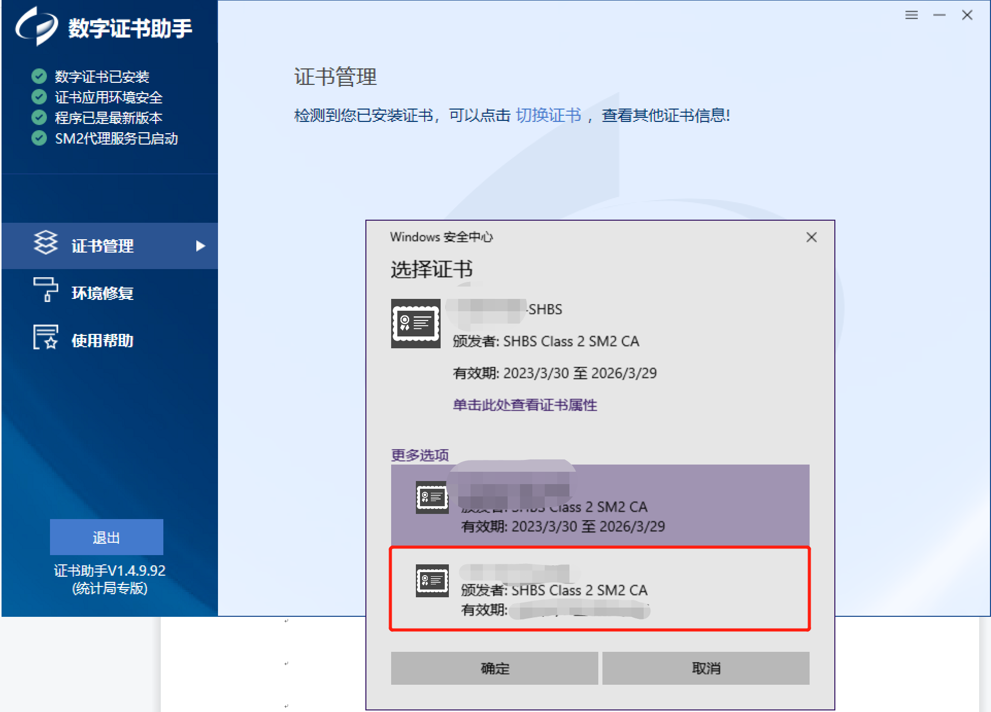
3.点击“删除当前证书”。
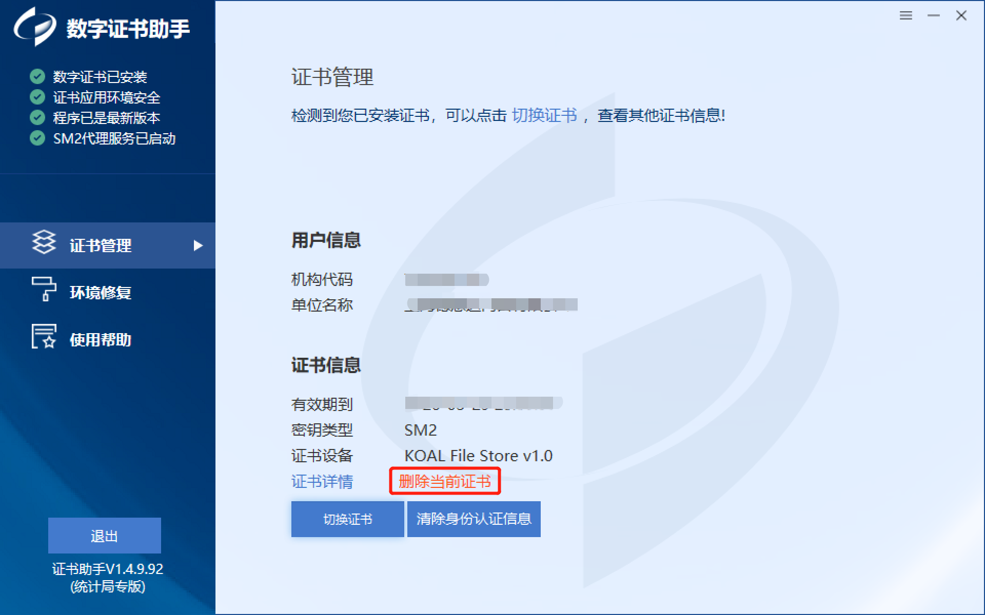
4.重新打开浏览器，访问联网直报平台，点击“申请证书”，重新下载证书后返回登录即可。
